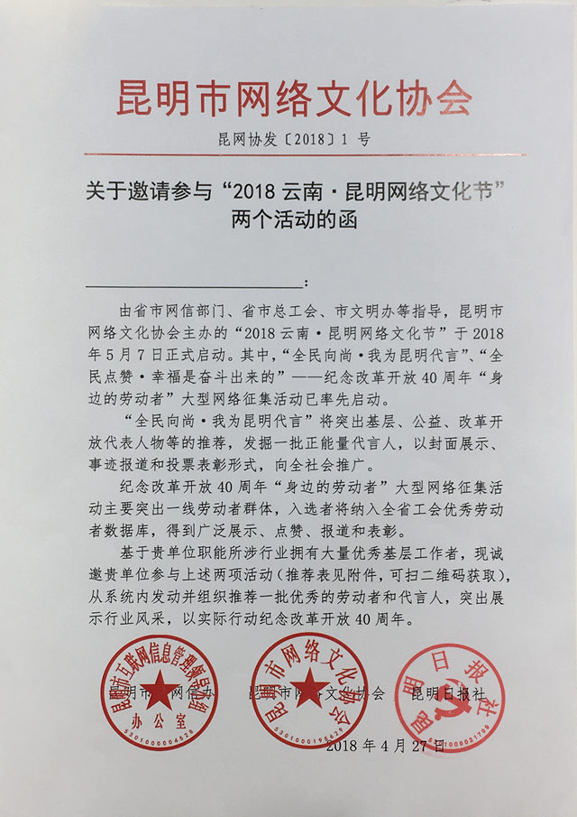
报名表下载：点击下方链接或扫描二维码http://www.kmzscc.com/topic/2018/wlwhj/wlwhj.docx

附件一：
“2018云南·昆明网络文化节”
代言人推荐表
姓名 |  |  |  | 性别 |  | 民族 |  |  | 照 片  （精度2M以上工作或生活照竖图2-3张，同时提供电子版）
出生  年月 |  |  |  | 政治  面貌 |  | 文化  程度
工作单位
及职务
通讯地址 |  |  |  |  |  | 邮政编码
联系电话  （手机） |  |  |  |  |  | 电子邮箱
代言人一句话
推
荐
理
由
推荐  单位  意见 |  | 盖章  年 月 日
注：①推荐单位应确保被推荐人事迹的真实性。 ②推荐材料以电子文档优先，请发送至kmrbzscc123@sina.com，纸质文档请邮寄或传真。地址：昆明市丹霞路198号掌上春城刘宝玉收，电话/传真：0871-65308832。

附件二：
“2018云南·昆明网络文化节”
劳动者推荐表
姓名 |  |  |  | 性别 |  | 民族 |  |  | 照 片  （精度2M以上工作或生活照竖图2-3张，同时提供电子版）
出生  年月 |  |  |  | 政治  面貌 |  | 文化  程度
工作单位
及职务
通讯地址 |  |  |  |  |  | 邮政编码
联系电话  （手机） |  |  |  |  |  | 电子邮箱
主
要
事
迹

推荐  单位  意见 |  | 盖章  年 月 日
注：①推荐单位应确保被推荐人事迹的真实性。 ②推荐材料以电子文档优先，请发送至kmrbzscc123@sina.com，纸质文档请邮寄或传真。地址：昆明市丹霞路198号掌上春城刘宝玉收，电话/传真：0871-65308832。

